**«Козацькому роду нема переводу!»**

14 жовтня православні християни святкують День Покрови Пресвятої Богородиці. В цей же день відзначається День українського козацтва та День захисників та захисниць України. Традиційно, у переддень свята, з метою вшанування мужності та героїзму захисників незалежності і територіальної цілісності України, військових традицій і звитяг українського народу, сприяння подальшому зміцненню патріотичного духу у сучасної молоді, у закладі проводився патріотичний тиждень «Козацькому роду нема переводу!» Класними керівниками та керівником гуртка «Джура» проведено Єдиний урок «Слава героям України!», метою якого стало формування в учнів розуміння понять: «єдність», «цілісність», «незалежність», «герой», «патріот», «захисник», почуття щирої поваги і вдячності до захисників Вітчизни. Між вихованцями гуртка і учнями 6 класу проведено спортивно –патріотичну гру «Козацькі забави». Всім дуже сподобалися змагання, вони принесли радість і задоволення від  спілкування, перевірки своїх можливостей, умінь і знань. Традиції нашого народу – справжній скарб, який потрібно оберігати та дбайливо передавати із покоління в покоління. Вихованці взяли  участь у силових конкурсах, переглянули пізнавальні відеоролики про славні подвиги козаків та про «багатства» української землі, позмагалися у вікторинах та конкурсах. Проведення таких заходів допомагає дітям краще пізнати історію своєї країни, адже нашим сучасникам потрібно дбати про культурне і духовне відродження народу, потрібно навчитися пишатися тим, що ми – українці.

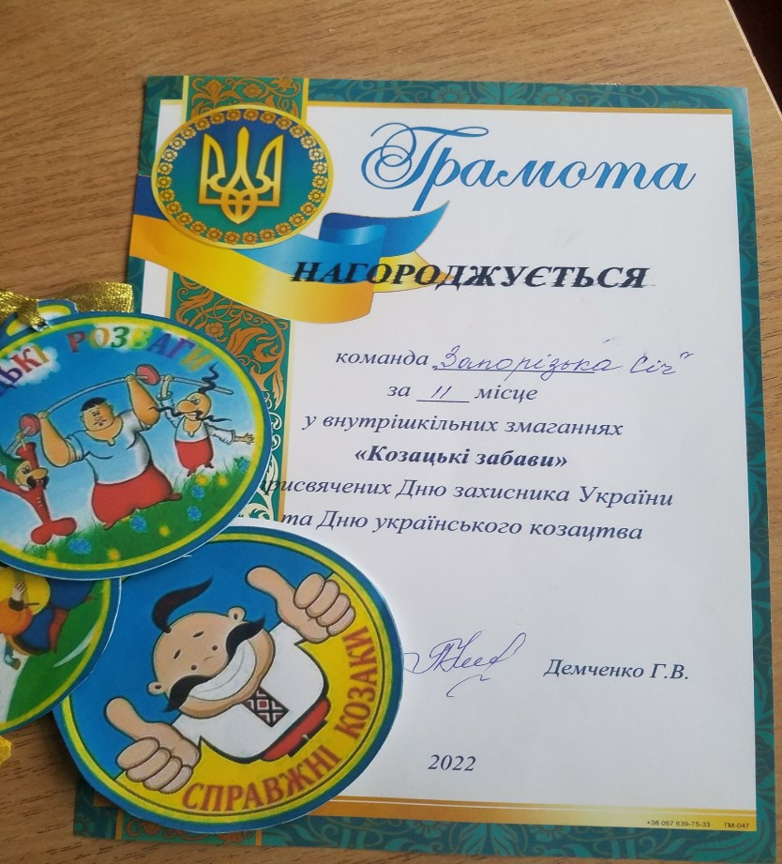

Наближаємо ПЕРЕМОГУ разом!

Вже декілька тижнів підряд учні Півнянської гімназії з початковою школою роблять свій посильний вклад у наближення довгоочікуваної Перемоги: нарізають стрічки та плетуть маскувальні сітки для наших захисників. Цей вид діяльності об’єднав і учнів, і вчителів, і батьків. Учні розуміють, що разом ми – сила! «Єднаймося ж, в братерстві наша сила, і буде квітнуть Україна мила!»

